
Общество с ограниченной ответственностью
« Российское Оборудование и Станки »

Нижний Новгород тел/факс. (8312) 51-12-11 , E-mail roststanko@yandex.ru
тел. (8312) 50-59-64

Проект №141.00.00.000

Клещевая подача
Клещевая подача предназначена для автоматической подачи ленты в штамп пресса типа КД при штамповке различных деталей на прессах усилием до 100 тс.

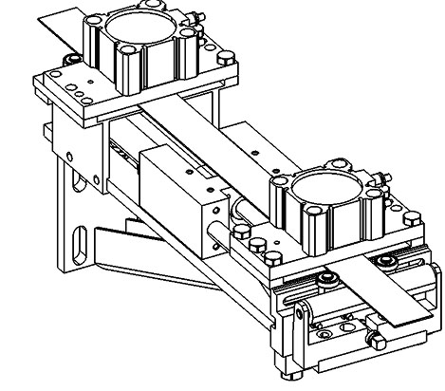
Технические характеристики
1.Величина подачи, мм…………………………………………………….15…150;
2. Ширина ленты, мм………………………………………………………50…150;
3. Толщина ленты, мм……………………………………………………..0.5…2.5;
4. Число ходов в мин. ……………………………………………………… 30…60;
5. Точность подачи, мм. …………………………………………………………0.2;
6. Высота от верхней плоскости подштамповой плиты до нижней плоскости
ленты, мм. ………………………………………………………………….90…180;
7. Энергоноситель – сжатый воздух, давление, Мпа (кг/см²). ……………..50 (5)
Характеристики могут быть оптимизированы под Ваши конкретные задачи.

